生生学堂分班通知
鉴于这学期的新问题，幼儿园段居多且总人数也较多，这两天仔细考虑了一下（综合了志愿者和家长的建议），决定分成两个班：蒙学班和童学班，时间上恢复过去一周两次的局面，安排上做了新的改革。地点还是在30幢1楼。
 | 蒙学班（小孩子） | 童学班（大孩子）
时间 | 周二晚19:00~20:00 | 周五晚19:00~20:00
年龄 | 原则上中班、小班及以下 | 原则上二年级、三年级及以上
内容 | 这学期《三字经》（其他还有《千字文》等） | 这学期《论语》（其他还有《老子》等）
安排 | 可以读十分钟休息五分钟，分三段 | 老规矩分两段
●介于之间的年龄（大班和一年级），每位家长可以根据自己孩子的意愿、识字量、适应程度等因素自行选择哪个班合适。
●允许大孩子来蒙学班（我敢说，每个孩子都念过“人之初性本善”，但只有很少孩子读完过整本《三字经》）。也允许小孩子来童学班（我们生生学堂就是希望大孩子带小孩子大人和小孩一起学这样的氛围）。就内容来说，其实孩子读“人之初性本善”（《三字经》）还是“学而时习之”（《论语》）并没有多大难易区别。但——两个班在教学方式、安排、氛围上一定会照顾年龄差异因材施教，所以交叉选或同时选属于特殊需求，家长务必根据自己的情况和孩子的想法慎重选择。
●每次都会安排两位童学班的小老师为蒙学班的小孩子们领读。（后面经开会讨论还是以当日班里的家长和孩子为主，如果蒙学班的家长因为孩子太小无法分身，可以在带读当日再来一位家长协助带孩子，自己上台，这样孩子也会感到自豪的）
●以后根据人数的增减还可以合与分（合到周五或分出周二）。
●新增的蒙学班教材，家里有《三字经》的也可以带上，没有的直接来就行，我们会准备一些公用的课本（我特地购置了一些超大字的版本便于幼儿看），同时也会电脑投影。
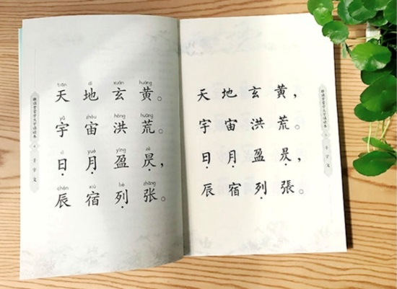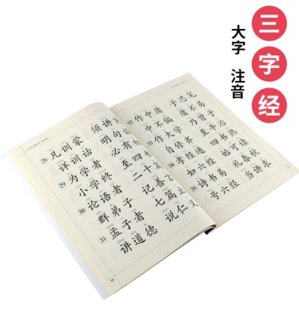
因为疫情暂停后重新开始，前几周还在调整期，请大家见谅，希望后面我们会渐入佳境，但这需要大家群策群力，多多参与改善。30幢大厅和亲子吧（就是有卫生间那个房间）因社区搬迁里面的固定资产还在走报废流程，所以比较乱，大家体谅一下，一个月后问题就会解决。
2020.9.21 杨海锋

